Use um padding, pode ser de 20px, por exemplo

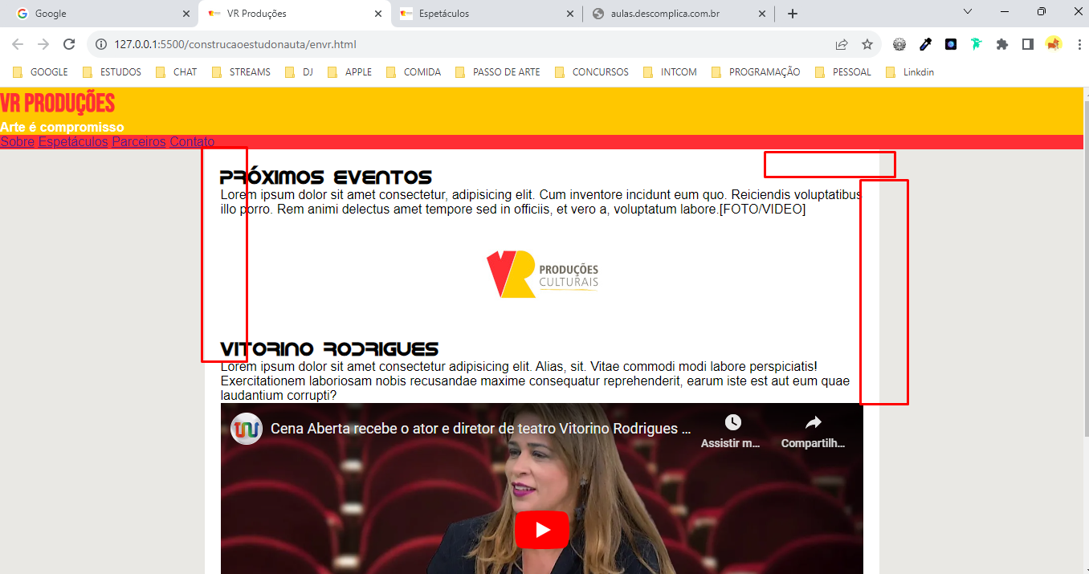

Isso afastará um pouco o texto das bordas